Nota de prensa

Liebherr presentará en Bauma la bomba de hormigón de orugas para obras civiles especiales

⸺

Liebherr presentará en la feria Bauma de Múnich la bomba de hormigón de orugas 110 D-K, diseñada para obras especiales de ingeniería, junto con una máquina de hinca y perforación Liebherr del tipo LRB 23. A menudo, estas dos máquinas trabajan de forma conjunta. La bomba de hormigón de orugas de Liebherr, gracias a su enorme flexibilidad, es perfecta para obras en las que sea necesario un cambio frecuente de ubicación. Esta bomba de hormigón con chasis de oruga se maneja cómodamente por medio de un mando a distancia.

Múnich (Alemania), 24 de octubre de 2022. Normalmente, la bomba de hormigón de orugas de Liebherr suele utilizarse en los trabajos de cimentación de pilotes para suministrar hormigón a una pilotadora de rotación. Este trabajo consiste en la perforación de huecos profundos, para preparar el terreno para la construcción. Al retirar la perforadora, estos orificios se rellenan con hormigón. Para ello, el hormigón se inyecta por un tubo situado en el centro de la perforadora. La bomba de hormigón de orugas se desplaza en paralelo a la perforadora hasta los diferentes puntos de aplicación, permaneciendo el tubo de hormigón conectado en todo momento a la perforadora. En cualquier caso, la bomba de hormigón de orugas de Liebherr sirve asimismo para una gran variedad de tipos de bombeo.

El intercambio de datos por radio optimiza los procesos de trabajo en la obra

La bomba de hormigón de orugas y la perforadora están conectadas por radio, lo cual les permite comunicarse entre sí e intercambiar información a pie de obra. De este modo, existe la posibilidad de optimizar los procesos de perforación, arrastre y bombeo: el operador puede arrancar y detener al segundo el proceso de bombeo desde su cabina. Esto permite conseguir unos procesos de trabajo más sencillos y eficientes, así como una inversión de tiempo cada vez menor.

Dos modelos de alta calidad: sólidos, potentes y de fácil mantenimiento

La potente bomba de hormigón de orugas está disponible en dos categorías de potencia diferentes: la THS 110 D-K y la THS 140 D-K. La versión más potente logra hasta 135 m³ la hora. Ambos modelos vienen equipados con potentes motores de seis cilindros. Las unidades de bombeo destacan por una marcha suave y un comportamiento de aspiración excelente. El sistema hidráulico, gracias al circuito hidráulico abierto, cuenta con un mantenimiento especialmente sencillo. Asimismo, la forma constructiva facilita la sustitución de las piezas de desgaste, lo cual simplifica en gran medida la prestación de servicios. La forma de la tolva de llenado, sin bordes o escalones, reduce además los restos de hormigón y de suciedad. El equipamiento integral de la máquina incluye también, entre otras cosas, un gran depósito de agua de 500 litros con bomba y una caja de herramientas con cierre. El diseño innovador, que se caracteriza por unas superficies lisas y de fácil cuidado, completa el concepto de las dos máquinas.

Para hacerse una mejor idea sobre el apasionante trabajo en equipo de la bomba de hormigón de orugas junto con la máquina de hinca y perforación, pinche aquí: <https://www.liebherr.com/dreamteam>

Acerca de la Liebherr-Mischtechnik GmbH

La Liebherr-Mischtechnik GmbH es un fabricante, que opera a nivel mundial, de plantas de hormigón, bombas de hormigón y camiones hormigonera de hormigón transportado de alta calidad. La empresa forma parte del grupo empresarial Liebherr con sede en Bad Schussenried (Alemania).

Acerca del Grupo Liebherr

El Grupo Liebherr es una empresa familiar de tecnología con una gama de productos muy diversa. Se trata de uno de los líderes mundiales en la fabricación de máquinas de construcción. También ofrece productos y servicios de gran calidad y orientados al uso pertenecientes a muchos otros sectores. Actualmente, el Grupo cuenta con más de 140 filiales en todos los continentes. En 2021, el Grupo tuvo una plantilla de más de 49.000 personas y alcanzó un volumen de ventas consolidado de más de 11.600 millones de euros. Liebherr se fundó en el año 1949 en la localidad Kirchdorf an der Iller, al sur de Alemania. Desde entonces, los empleados trabajan con el objetivo de convencer a sus clientes con soluciones exigentes y de contribuir al progreso tecnológico.

Imágenes

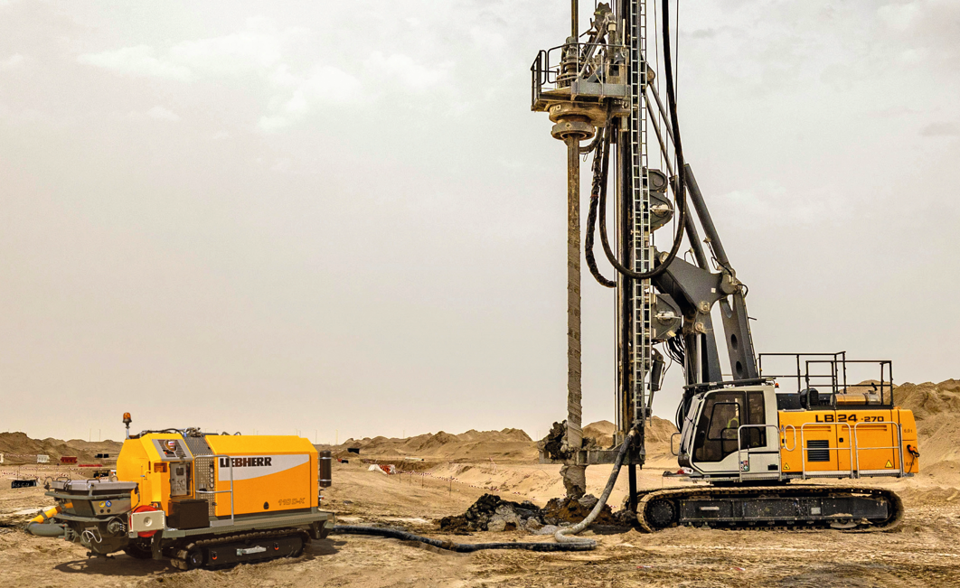

liebherr-crawler-concrete-pump.jpg  
Bomba de hormigón de orugas de Liebherr THS 110 D-K junto con una perforadora Liebherr.

Contacto

Klaus Eckert  
Jefe de Promoción de Ventas  
Teléfono: +49 7583 949-328  
Correo electrónico: [klaus.eckert@liebherr.com](mailto:klaus.eckert@liebherr.com)

Publicado por

Liebherr-Mischtechnik GmbH  
Bad Schussenried / Germany  
[www.liebherr.com](http://www.liebherr.com)